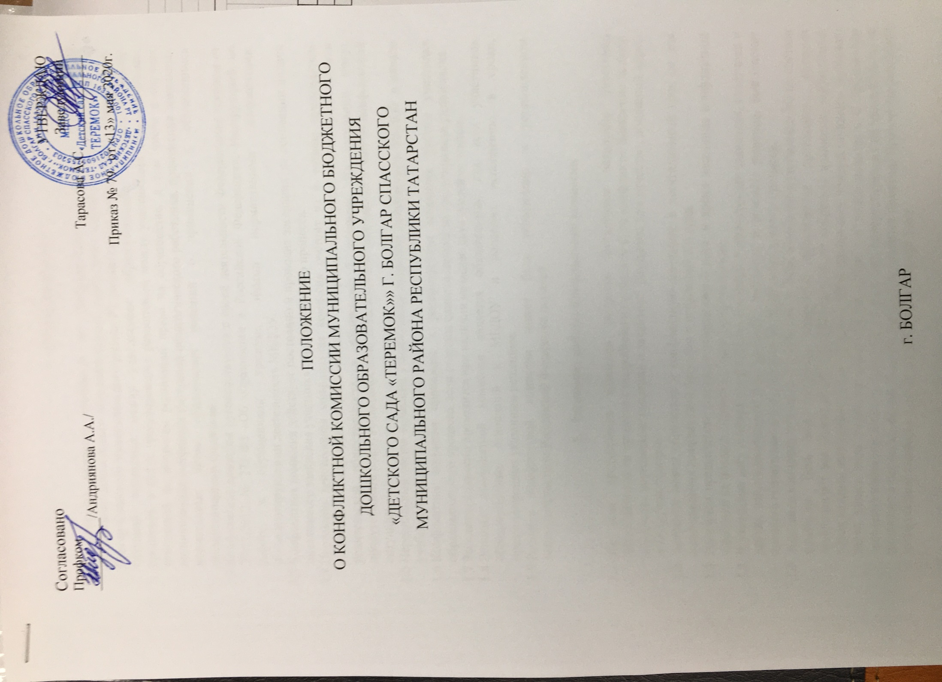

- Общие положения

  - Конфликтная комиссия (комиссия по урегулированию споров) муниципального бюджетного дошкольного образовательного учреждения «Детского сада « Теремок»» г. Болгар Спасского муниципального района РТ создается для рассмотрения конфликтных ситуаций, возникших между участниками образовательного и воспитательного процессов, в целях урегулирования разногласий между участниками образовательных отношений по вопросам реализации права на образование, в том числе в случаях возникновения конфликта интересов педагогического работника, применения локальных нормативных актов, обжалования решений о применении к обучающимся дисциплинарного взыскания.
  - Конфликтная комиссия руководствуется в своей деятельности Федеральным законом от 29.12.2012 № 273-ФЗ «Об образовании в Российской Федерации», Инструкцией по работе с обращениями граждан, иными нормативными документами, регламентирующими деятельность МБДОУ.
  - Конфликтная комиссия действует постоянно и проводит заседания на основании подачи письменного заявления участника образовательного процесса.
  - Постоянно действующая конфликтная комиссия состоит из 6 членов: председатель комиссии – заведующий; члены комиссии – профком, воспитатель, завхоз, представители родительской общественности в количестве 2 человека. На заседании могут присутствовать и другие должностные лица, имеющие отношение к данной конфликтной ситуации.
  - Персональный состав комиссии утверждается приказом заведующего МБДОУ в начале учебного года.
  - Конфликтная комиссия принимает к рассмотрению заявления любого участника образовательного процесса, если стороны самостоятельно не урегулировали разногласия.
  - Заседание комиссии проводится при наличии не менее двух третей ее членов.
  - Решение конфликтной комиссии является обязательным для всех участников образовательных отношений в МБДОУ и подлежит исполнению в сроки, предусмотренные указанным решением.
  - Решение конфликтной комиссии может быть обжаловано в установленном законодательством Российской Федерации порядке.

- Регламент работы Конфликтной комиссии

  - На имя председателя комиссии подается письменное заявление участника образовательного процесса с подробным изложением сути конфликта. Заявление должно содержать достоверные сведения о заявителе: фамилию, имя отчество, домашний адрес, контактный телефон.
  - Заявитель может обратиться в конфликтную комиссию в десятидневный срок со дня возникновения конфликтной ситуации и нарушения его прав.
  - Решением председателя комиссии определяется дата и время заседания конфликтной комиссии не позднее 10 дней со дня подачи заявления.
  - В указанные дату и время конфликтная комиссия в присутствие заявителя, ответчика и других заинтересованных лиц проводит заседание и выносит решение, выполнение которого обязательно для всех участников образовательного процесса.
  - Заседание комиссии считается состоявшимся, если на нем присутствовало 2/3 от состава комиссии. Весь ход заседания комиссии оформляется протоколом, который подписывают все члены комиссии. Протокол ведет секретарь комиссии, выбираемый перед каждым заседанием коллегиально. С разрешения всех присутствующих, возможно вести запись хода заседания комиссии на аудио - и видео носители. С протоколом заседания комиссии знакомят заявителя и всех лиц, присутствующих на заседании, но не входящих в состав комиссии, о чем в протоколе ставится пометки. Протоколы заседания конфликтной комиссии хранятся в МБДОУ в течение 5 лет.
  - В случае неявки на заседание заявителя и/или ответчика, они должны заблаговременно уведомить комиссию о своём отсутствии по уважительной причине. В этом случае заседание комиссии переносится. В случае неявки заявителя и/или ответчика без уважительной причины, поданное ранее заявление не рассматривается.
  - Решение конфликтной комиссии принимается открытым голосованием. Решение считается принятым, если за него голосовало большинство из присутствующих членов комиссии.

- Полномочия, права и обязанности членов конфликтной комиссии

  - Конфликтная комиссии МБДОУ создается в случаях неразрешимых конфликтных ситуаций, возникших между участниками образовательного и воспитательного процессов.
3.2 Члены конфликтной комиссии обязаны:
- присутствовать на заседаниях комиссии;
- принимать активное участие в рассмотрении поданных заявлений;
- давать обоснованные ответы заявителям в устной, а при необходимости и в письменной форме,
- при принятии решений руководствоваться действующим законодательством,
- защищать права и интересы несовершеннолетних граждан.
3.3 Члены комиссии имеют право:
- запрашивать необходимые сведения, касающиеся сути разбираемого конфликта,
- задавать вопросы заявителю,
- для получения более полной информации и принятия объективного решения привлекать иных лиц, по существу не связанных с конфликтной ситуацией,
- высказывать своё мнение, относительно конфликтной ситуации,
- принимать участие в принятие общего решения конфликтной комиссии.

Лист ознакомления работников
МБДОУ «Детский сад «Теремок»» г. Болгар
с Положением о конфликтной комиссии

С положением ознакомлены:
______________ / _______________________ / «___» ________________ 20___г. подпись расшифровка подписи
______________ / _______________________ / «___» ________________ 20___г. подпись расшифровка подписи
______________ / _______________________ / «___» ________________ 20___г. подпись расшифровка подписи
______________ / _______________________ / «___» ________________ 20___г. подпись расшифровка подписи
______________ / _______________________ / «___» ________________ 20___г. подпись расшифровка подписи
______________ / _______________________ / «___» ________________ 20___г. подпись расшифровка подписи
______________ / _______________________ / «___» ________________ 20___г. подпись расшифровка подписи
______________ / _______________________ / «___» ________________ 20___г. подпись расшифровка подписи
______________ / _______________________ / «___» ________________ 20___г. подпись расшифровка подписи
______________ / _______________________ / «___» ________________ 20___г. подпись расшифровка подписи
______________ / _______________________ / «___» ________________ 20___г. подпись расшифровка подписи
______________ / _______________________ / «___» ________________ 20___г. подпись расшифровка подписи
______________ / _______________________ / «___» ________________ 20___г. подпись расшифровка подписи
______________ / _______________________ / «___» ________________ 20___г. подпись расшифровка подписи
______________ / _______________________ / «___» ________________ 20___г. подпись расшифровка подписи
______________ / _______________________ / «___» ________________ 20___г. подпись расшифровка подписи
______________ / _______________________ / «___» ________________ 20___г. подпись расшифровка подписи
______________ / _______________________ / «___» ________________ 20___г. подпись расшифровка подписи
______________ / _______________________ / «___» ________________ 20___г. подпись расшифровка подписи
______________ / _______________________ / «___» ________________ 20___г. подпись расшифровка подписи
______________ / _______________________ / «___» ________________ 20___г. подпись расшифровка подписи
______________ / _______________________ / «___» ________________ 20___г. подпись расшифровка подписи

